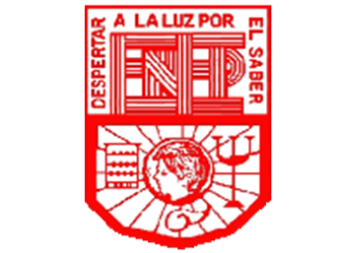**Escuela normal de educación preescolar Licenciatura en educación preescolar**

**Asignatura:** modelos pedagógicos

**Maestro:** Narciso Rodríguez Espinosa

**Alumna:** Nayeli Abigail ibarguen Pérez N.L.: 10

**2º”B”**

**Actividad:** modelos pedagógicos

**Modelos pedagógicos**

Los modelos pedagógicos es una estructura que fue creada por varios expertos teniendo en cuenta en los parámetros que estos van teniendo ya que llevan una meta, un desarrollo, contenidos, métodos y funciones que los maestros van teniendo del alumno ya que estos van consignados en el modelo que van planteando. Los principales y más significativos son los siguientes: en el modelo tradicional va situado en el siglo 17 va teniendo como meta información del carácter que van teniendo los estudiantes ya que estos los van moldeando a través de la voluntad que estos van teniendo, esto va disciplinando las cualidades innatas que tienen los estudiantes, van en contenidos y estas de las facultades. La relación del alumno y maestro es muy vertical pues alguien debe de ir arriba y alguien abajo en donde el maestro es la autoridad. El método es academicista. El modelo romántico va situado en el siglo 18, la meta de este es el desarrollo natural del niño y su desarrollo es natural, espontaneo en los contenidos que estos van teniendo no existe ninguno ya que esto proporciona que el alumno lo solicite. En la relación maestro y alumno, los maestros son los auxiliares un amigo de la libre expresión. El Modelo conductista es de la década 1910 este tiene una meta del moldeamiento de la conducta técnico productiva y esta se va desarrollando por medio de una adquisición de nuevos conocimientos, en estos utilizan los conocimientos técnicos, códigos, destrezas y competencias. El maestro es un intermediario que va entre el programa, el alumno va trasmitiendo los saberes, uno de los métodos que se van utilizando es la fijación y control de los objetivos insurreccionales. El Modelo cognitivo que va situado en 1960 este propone como meta el acceso de cada individuo con un nivel superior intelectual según las condiciones bio sociales de cada uno, su desarrollo en mu progresivo y secuencial en estructuras, en los contenidos se van teniendo experiencias que van facilitando el acceso de diferentes estructuras y así el niño va construyendo sus propios contenidos, el maestro es un facilitar es un creador de ambiente y experiencias. Aquí el niño es el investigador y por último el método socialista este tiene como meta el desarrollo máximo y multifacético del estudiante, el desarrollo de este es progresivo y secuencial pero es impulsado por el aprendizaje, el maestro y el alumno se complementan ya que estos se educan en comunidad, el maestro y alumno dan y reciben nuevas enseñanzas el método que estos utilizan es la estrategias variada.